FÖLD NAPJA – 2024 – PÁLYÁZATI KIÍRÁS


Besorolása veszélyeztetett; Besorolása súlyosan veszélyeztetett – Magyarországon is élő, vagy előforduló 1 veszélyeztetett és 1 súlyosan veszélyeztetett állatfaj bemutatása - LEPORELLÓ/TABLÓ KÉSZÍTÉSE
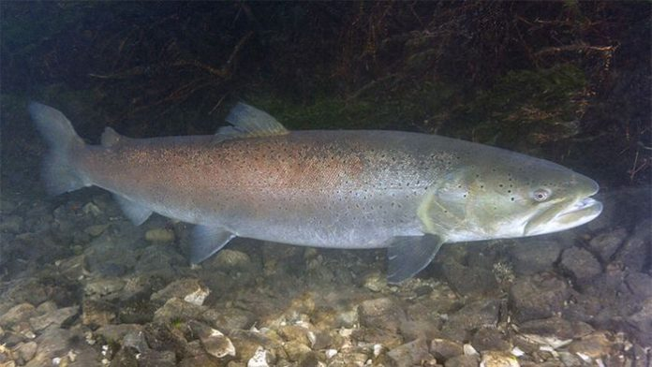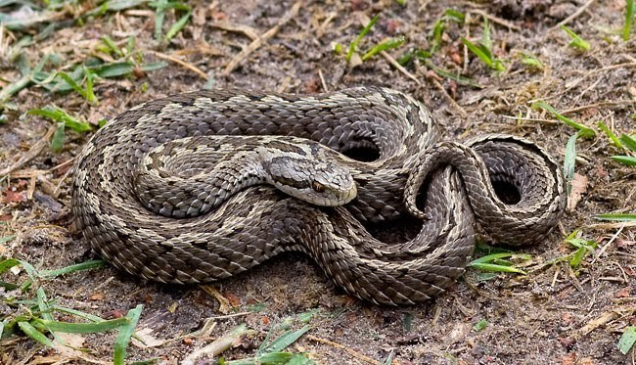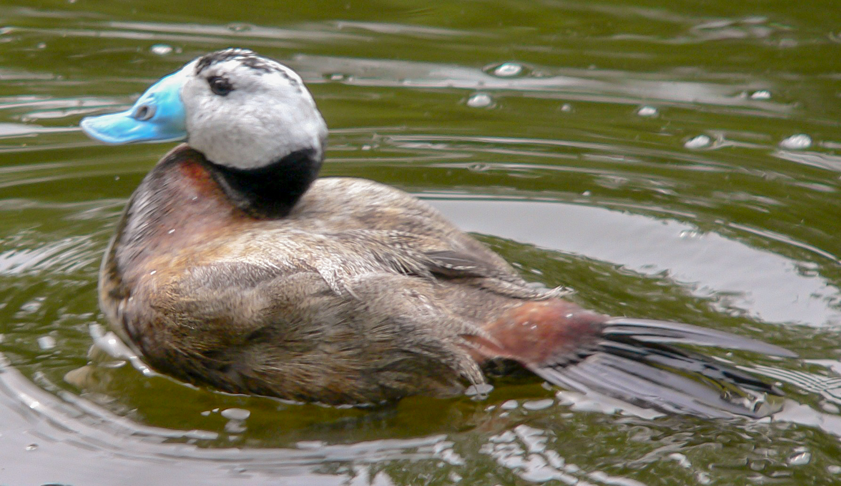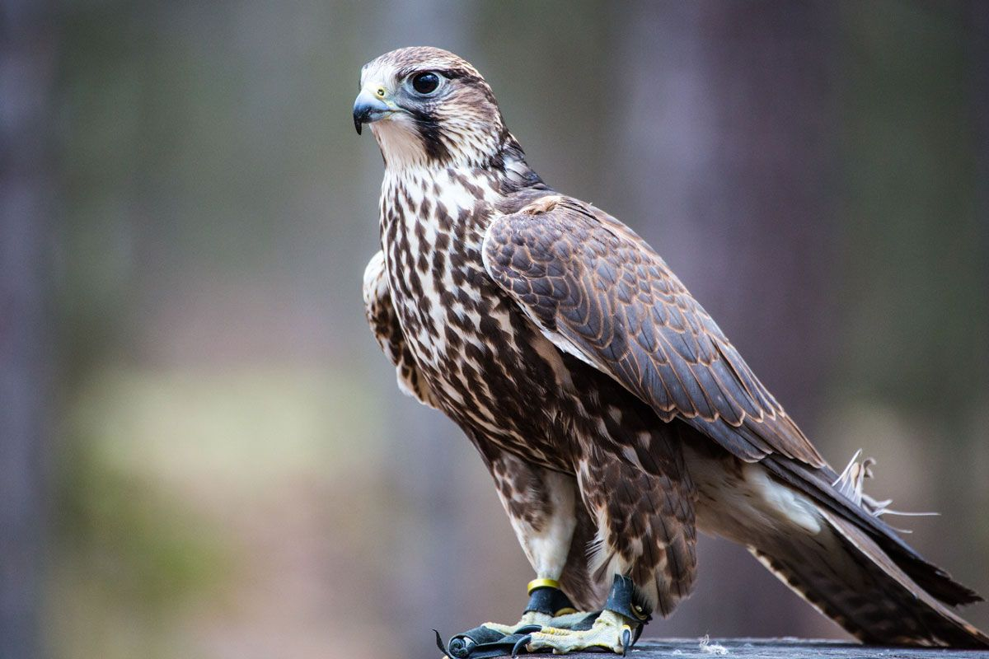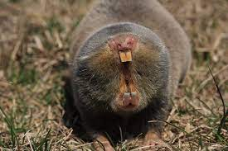
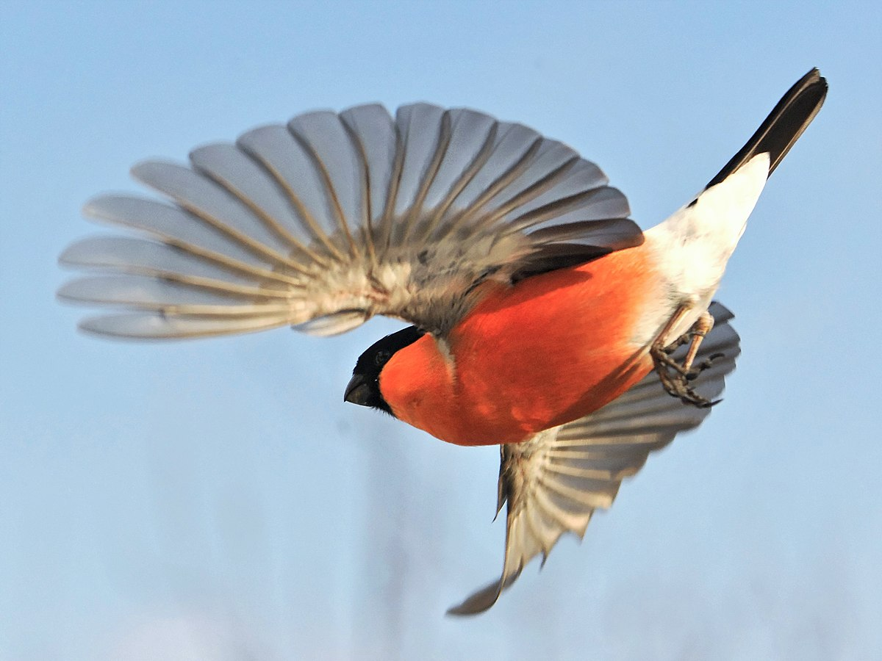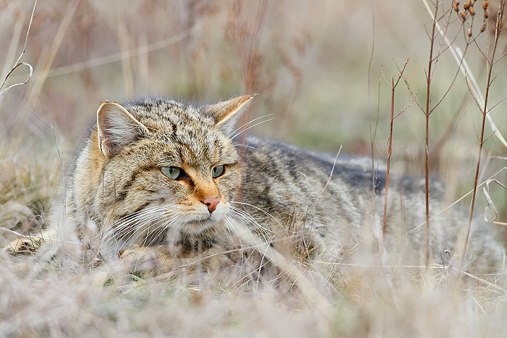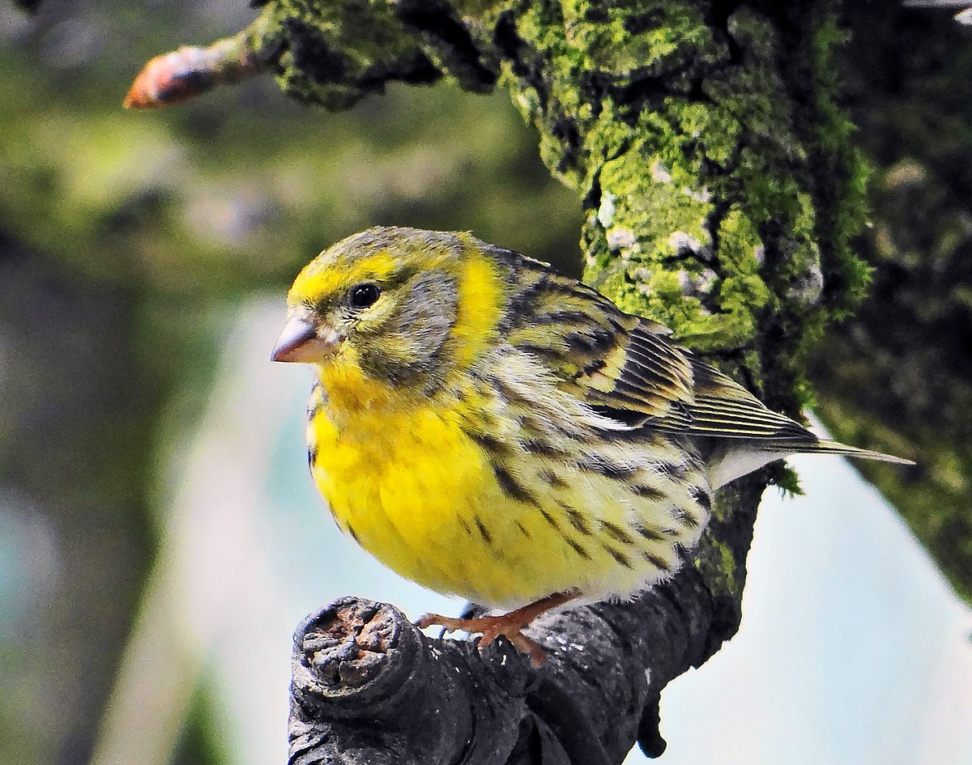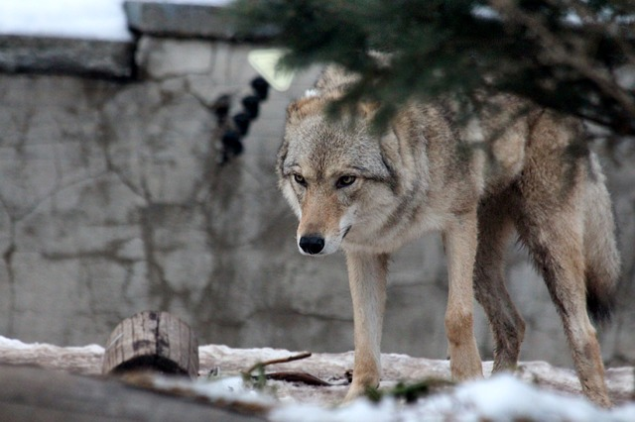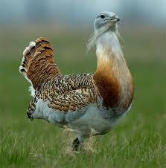
2., 3-4., 5-6., 7-8. ÉVFOLYAMOSOK – EGYÉNI/CSOPORTOS PÁLYÁZAT
A természetes élőhelyek lecsökkenése, a környezetben bekövetkezett változások, egy-egy állat, vagy növényfaj kihalása végzetes lehet az emberiség számára. A környezetkárosító emberi beavatkozások miatt egyre nagyobb ütemű és mértékű a pusztítás.
Egyre több növény és állat kerül a veszélyeztetett kategóriába, sodródik a kihalás felé, vagy ki is pusztult már a közelmúltban. Mára a védett fajok száma itthon megközelíti a kétezret. A veszélyeztetett állatfajok nálunk fokozottan védett vagy védett besorolásban vannak, védettségüket jogszabályokban rögzítették.
Feladat: Készítsetek leporellót vagy tablót a megjelölt témához kapcsolódóan: mutassatok be 1 Magyarországon is élő vagy előforduló veszélyeztetett és 1 súlyosan veszélyeztetett állatfajt! Ismertessétek legjellemzőbb tulajdonságait, hol él, milyen a külleme, mivel táplálkozik, hogyan szaporodik? Fejtsétek ki miért került ebbe a besorolásba? Mit tesznek a faj megmentéséért? Mit lehet tenni a káros folyamat megszüntetéséért, vagy lassításáért, a faj fennmaradásáért?
Képekkel is illusztráljátok ismertetőtöket! Adjatok címet munkátoknak!
Formai követelmények:
Leporelló: Minimum 4, maximum 6 lapból álló leporelló készítése, amelyből a szöveges rész minimum 1, maximum 2 A4-es oldal legyen Times New Roman betűtípussal, 12-es betűméretben, szimpla sorközzel, szükség szerinti tagolással. A 2., 3-4. évfolyamosok kézírással is elkészíthetik a pályamunkát.
A leporelló 1. oldala tartalmazza a címet, dátumot, a pályázó adatait – név, évfolyam, osztály, iskola, felkészítő pedagógus neve. A forrásokat, az információk elérési helyét az utolsó oldalon szükséges feltüntetni. Az 1. és az utolsó oldal is tartalmazhat képet, fotót, illusztrációt.
Tabló: A2-es méretű tabló, amely tartalmazza a fotókat, illusztrációkat magyarázó szöveggel. A tablót címmel kell ellátni. A tablóhoz 1, az 5-6., 7-8. évfolyamosoknak 2 A4-es oldal szöveges részt szükséges csatolni Times New Roman betűtípussal, 12-es betűméretben, szimpla sorközzel, szükség szerinti tagolással.
Csoportos pályázat esetén a csapat maximum 3 főből állhat.
Pályázat beküldési módja, határideje
A pályamunkához pályázatkísérő adatlapot szükséges csatolni. A pályaművek hátoldalán fel kell tüntetni: pályázat betűjele, pályázó neve/csapatnév (csapattagokkal), évfolyama, osztálya, iskola neve, felkészítő pedagógus neve.
A pályázat beadási határideje: 2024. április 12. péntek, 10.00 óra
Pályázat beküldésének helye: Újbudai Pedagógiai Iroda, 1117 Bp., Erőmű u. 8. II. em.
Értékelési szempontok: A pályázati kiírásnak való formai és tartalmi megfelelés, kreativitás, ötletesség, tényszerűség, tudományosság, egyéni stílus, tartalom, a kivitelezés színvonala.
Iskolánként, telephelyenként kategóriánként 3-3 pályamű küldhető!Sikeres pályázást kívánunk!
Támogató: Újbuda Önkormányzata; A pályázat kiírója: Újbudai Pedagógiai Iroda

